PRESSEMITTEILUNG 27. Juli 2022
QUANTRON mit starkem Wachstum bei Umsatz, Fahrzeugportfolio und Expertenteam
- Starkes Umsatzwachstum im ersten Halbjahr 2022
- Nachfrage nach emissionsfreien Nutzfahrzeugen stark steigend: Über 500 internationale Kundenanfragen mit konkreten Angeboten bedient
- Aber: aktuelle Förderpraxis blockiert weitere Auftragsvergaben
- Transformation zum OEM: QUANTRONs Produktpipeline gut gefüllt mit Eigenentwicklungen für den Personen- und Frachtverkehr
- Hydrogen Offensive gestartet – Weltpremiere des 44 t FCEV Truck mit dem Ziel „Best in Class in 2023 in Reichweite und Tankkapazität“ auf der IAA im September 2022

Im ersten Halbjahr 2022 konnte die Quantron AG ihre Vorreiterposition im Bereich der batterie- und wasserstoffelektrischen Nutzfahrzeuge weiter ausbauen als Marktführer im Bereich Nachrüstung in der DACH Region. Der Spezialist für nachhaltigen Personen- und Gütertransport konnte trotz der aktuellen Herausforderungen in der Supply Chain den Umsatz in den ersten sechs Monaten dieses Jahres gegenüber dem Vorjahr um über 360 % steigern.
Hierzu hat vor allem beigetragen, dass die E-Mobility Experten aus Augsburg neben der Umrüstung von gebrauchten oder neuen Nutzfahrzeugen auf emissionsfreie Antriebe als OEM eigen entwickelte Modelle auf dem Markt bringen. Einer der Zero-Emission-Flottenkunden ist IKEA. Der Möbelkonzern hat rund 50 batterieelektrische Light-Transporter für die Last-Mile-Delivery geordert und beliefert bereits über 300 Kunden täglich im Großraum Wien mit emissionsfreien QUANTRON-Fahrzeugen und spart auf diese Weise jährlich über 197 t CO₂ ein.
Weitere Neukunden sind Logistik- und Entsorgungsunternehmen wie Ansorge, Breitsamer, DORR sowie der Knorr-Bremse Konzern aus München, Weltmarktführer für Bremssysteme für Schienen- und Nutzfahrzeuge.
„In den letzten sechs Monaten ist die Nachfrage nach emissionsfreien Nutzfahrzeugen deutlich gestiegen. Allein wir bei QUANTRON haben europaweit über 500 Kundenanfragen mit konkreten Angeboten bedient“, so Michael Perschke, CEO der Quantron AG. „In Deutschland allerdings ist der Markt durch die aktuelle Förderpraxis blockiert. Nachdem der zweite Aufruf für die finanzielle Förderung von Nutzfahrzeugen mit alternativen Antrieben bis zum 24. August nochmals verlängert wurde, warten Unternehmen und Kommunen mit ihren Orders ab, um Sicherheit über die Höhe der Förderung zu haben. Die aktuelle Förderpraxis wirkt daher wie ein Investitionshemmnis und verlagert die Kaufentscheidungen und damit auch die emissionsreduzierenden Effekte ins Jahr 2023“, so Perschke weiter.
QUANTRON rechnet daher ab 2023 mit einem deutlichen Anstieg des Umsatzes, u. a. aufgrund der Schwer LKW Offensive mit BEV und FCEV Antriebskonzepten. Trotz dieser Hindernisse und der geopolitischen Herausforderungen ist das Management zuversichtlich, die für 2022 gesetzte Zielvorgabe von 20 Mio. bis 25 Mio. Euro erreichen zu können.
Produktpipeline gut gefüllt
Neben der Umrüstung von gebrauchten oder neuen Nutzfahrzeugen auf emissionsfreie Antriebe entwickelt QUANTRON als OEM eigene Nutzfahrzeuge, die aufgrund ihrer kurzfristigen Verfügbarkeit und der eingesetzten Technologie starkes Interesse am Markt besitzen.
Im Bereich des Personentransports stößt der QUANTRON CIZARIS 12 EV auf internationales Interesse. Der vollelektrische Bus ist bereits in Nord- und Südeuropa verfügbar und in verschiedenen Varianten ab Januar 2023 auch für die DACH-Region lieferbar. Die sehr guten Verbrauchswerte bei gleichzeitig hoher Leistungsfähigkeit sind an der Reichweite von bis zu 370 km (nach SORT 2) ablesbar, die dank der bewährten Fahrzeugtechnologie und LFP4-Batterien des weltweit führenden Batterieproduzenten CATL erzielbar ist. Das FCEV Model ist derzeit in der Entwicklung und Homologation.
Im Bereich Gütertransport bietet QUANTRON den eigenentwickelten vollelektrische Light-Transporter QUANTRON QARGO 4 EV. Das zero-emission Fahrzeug ist mit einer Reichweite von bis zu 350 km sowie einer Nutzlast von 2.300 kg ideal für die Zustellung auf der letzten Meile.
Während QUANTRON für den Innerstädtischen- oder Kurzstrecken-Einsatz vollelektrische Fahrzeuge anbietet, setzt das Unternehmen für die Langstrecke und den Schwerlastbetrieb mit hohen Zuladungen auf grünen Wasserstoff als effizienteste Kraftstoff-Lösung. In Zusammenarbeit mit Ballard Power Systems, Weltmarktführer in der Entwicklung von Brennstoffzellen, entstehen mehrere Fahrzeuge mit Wasserstoff-Antrieb, darunter ein FCEV Heavy-Duty Truck (44 – 60 t), der auf der IAA Transportation im September Weltpremiere haben wird.
Im Rahmen ihrer Hydrogen-Offensive baut QUANTRON ihr 360 Grad Ökosystem Quantron-as-a-Service (QaaS) weiter aus. So will QUANTRON zukünftig die Produktion von grünem Wasserstoff und nachhaltigem Strom für seine Kunden orchestrieren und mit Wasserstoff-Tankstellen kooperieren sowie Lademöglichkeiten anbieten und so die Kundenakzeptanz für diese Fahrzeugkategorie deutlich erhöhen.
Auch das Team von QUANTRON ist in den ersten sechs Monaten des Jahres parallel zur wirtschaftlichen Entwicklung mitgewachsen. Inzwischen sind in dem 2019 gegründeten Unternehmen über 110 Mitarbeiter aus 14 Nationalitäten angestellt, darunter Nordamerika, dem Mittleren Osten und Asien. Über die Hälfte davon sind im technischen R&D und Produkt-Bereich tätig.
Im Vorfeld der IAA arbeitet QUANTRON an weiteren strategischen Partnerschaften, um sich als europäischer Key Player in der Hydrogen Economy im Transportbereich zu etablieren.
Foto-Vorschau (Für Download bitte auf Bildvorschau klicken):
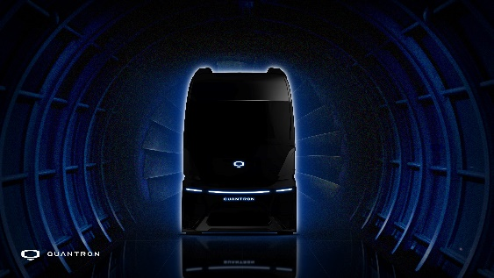 | Der QUANTRON FCEV Heavy-Duty EU Truck – Weltpremiere auf der IAA im September in Hannover
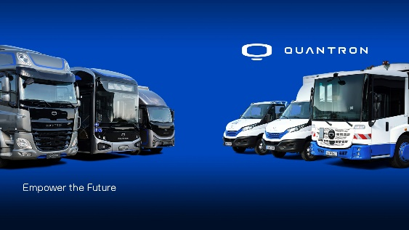 | Das QUANTRON Portfolio
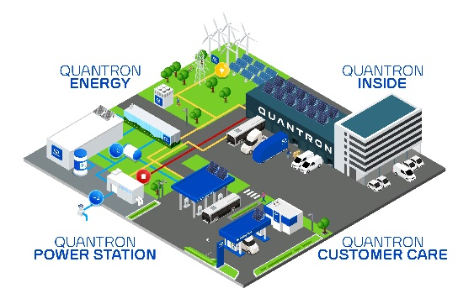 | Das 360 Grad Ökosystem Quantron-as-a-Service (QaaS)
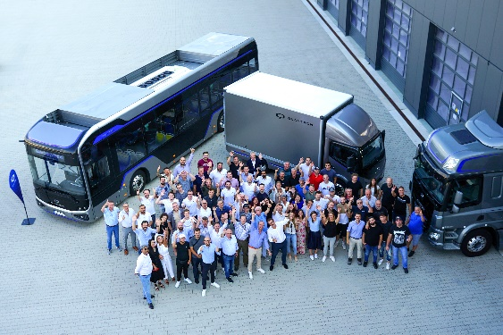 | Das QUANTRON-Team

Die Originalfotos in niedriger und hoher Auflösung finden Sie hier: Pressemitteilungen der Quantron AG (https://www.quantron.net/q-news/pr-berichte/)

Über die Quantron AG
Die Quantron AG ist Systemanbieter von nachhaltiger batterie-elektrischer und wasserstoff-elektrischer Mobilität für Nutzfahrzeuge wie LKW, Busse und Transporter. Das breite Leistungsspektrum basiert auf den beiden Business Units Q-Retrofit (Elektrifizierung von Gebraucht- und Bestandsfahrzeugen von Diesel- auf emissionsfreien Elektro- und Wasserstoff Antrieb) und Q-Mobility (OEM für eigene zero-emission QUANTRON Fahrzeuge). Mit dem Quantron-as-a-Service Ecosystem (QaaS) bietet die Quantron AG darüber hinaus ein Gesamtkonzept rund um zero-emission Mobilität. Dieses umfasst die Erstellung individueller Gesamtkonzepte inklusive maßgeschneiderter Ladelösungen, Wasserstoff-Tankinfrastruktur, wie auch Miet-, Finanzierungs- und Leasingangebote sowie Schulungen und Workshops in der QUANTRON Academy. Zudem vertreiben die E-Mobility-Pioniere Batterien und integrierte maßgeschneiderte Elektrifizierungskonzepte an Hersteller von Nutzfahrzeugen, Maschinen und Intralogistikfahrzeugen. Das deutsche Unternehmen aus dem bayerischen Augsburg verfügt über ein Netzwerk von 700 Servicepartnern und das umfassende Wissen qualifizierter Fachleute aus den Bereichen Leistungselektronik und Batterietechnologie. Es verbindet als Hightech-Spinoff der renommierten Haller KG über 140 Jahre Nutzfahrzeugerfahrung mit modernstem E-Mobilitäts-Knowhow.
QUANTRON steht für die Kernwerte RELIABLE, ENERGETIC, BRAVE (zuverlässig, energetisch, mutig). Das Expertenteam des Innovationstreibers für E-Mobilität leistet einen wesentlichen Beitrag zum nachhaltig umweltfreundlichen Personen- und Gütertransport. Weitere Informationen unter www.quantron.net
Besuchen Sie die Quantron AG auf unseren Social Media Kanälen bei LinkedIn und YouTube.
Ansprechpartner:
Martin Lischka, Head of Marketing & Communications Quantron AG,
m.lischka@quantron.net

Stephanie Miller, Marketing & Communications Quantron AG,
presse@quantron.net

